|  |  |  |  |  |  |  |  |  |
| --- | --- | --- | --- | --- | --- | --- | --- | --- |
| **ACTIVIDAD N°:** | | **3** | | | **FECHA ENVIO:** | **10/06/2023** | **FECHA ENTREGA:** | **10/07/2022** |
| **UNIDAD N° 2:** | | **Tecnologías y estándares web** | | | | | | |
| **TEMA:** | | Frontend de aplicaciones web. | | | | | | |
| **OBJETIVO:** | | Crear de proyectos de Angular usando el CLI (Command Line Interface) para construir aplicaciones de una sola página | | | | | | |
| **PROBLEMA:** | | Hacer funcionar el buscador de la página web | | | | | | |
| **INDICADOR DE EVALUACION:** | | | | | | | | |
| |  |  |  |  |  | | --- | --- | --- | --- | --- | | **Resolución de problemas** | **100%** | **70%** | **40%** | **0%** | | **Orden y Organización** | El trabajo fue presentado de una manera ordenada, con buena ortografía, de forma clara y organizada, es fácil de leer. | El trabajo fue presentado de una manera ordenada y organizada y es en general, fácil de leer, hay algunos errores ortográficos. | El trabajo estuvo descuidado y desorganizado, con varios errores ortográficos. Es difícil saber qué información está relacionada. | El trabajo no fue presentado o es desordenado y desorganizado por completo | | **Terminología Técnica** | La terminología técnica usada fue siempre fácil de entender lo que fue hecho. | La terminología técnica usada fue, por lo general, fácil de entender lo que fue hecho. | Hizo uso inapropiado de la terminología técnica | El trabajo carece de terminología técnica | | **Estrategia, Procedimientos (esto incluye fórmulas y cálculos)** | Siempre, se usó una estrategia eficiente y efectiva para resolver los ejercicios. | Por lo general, se usó una estrategia efectiva para resolver los ejercicios. | No utilizó una estrategia efectiva para resolver ejercicios. | No utilizó ninguna estrategia o procedimiento | | **Explicación (esto incluye tablas y gráficos)** | La explicación fue detallada y clara. | La explicación fue clara pero poco detallada. | La explicación fue difícil de entender y confusa | Carece de explicación | | **Resultados/Conclusiones** | Todos los ejercicios fueron resueltos y explicado correctamente. | Todos menos uno de los ejercicios fueron resueltos y explicados correctamente. | Dos o más ejercicios fueron resueltos inadecuadamente. | Todos los ejercicios carecen de solución o conclusión | | | | | | | | | |
| **TIPO DE ACTIVIDAD** | | | | | | | | |
| **LUGAR** | **ALCANCE** | | | **FORMA** | | | | |
| **□ Extraclase** | **□ Individual**  **□ Grupal** | | | |  |  | | --- | --- | | **□ Síntesis, esquemas**  **□ Caso de estudio**  **□ Investigativa** | **□ Resolución de problemas,**  **ejercicios**  **□ Ensayo, artículo**  **□ Informe de exposición** | | | | | |
| **CALIFICACIÓN** | | | |
| **ESTUDIANTE:** | | | Elkin Alexander Morocho Belduma | | | | | |

**CAPTURAS:**

**Url:** <http://localhost:4200/heroes>

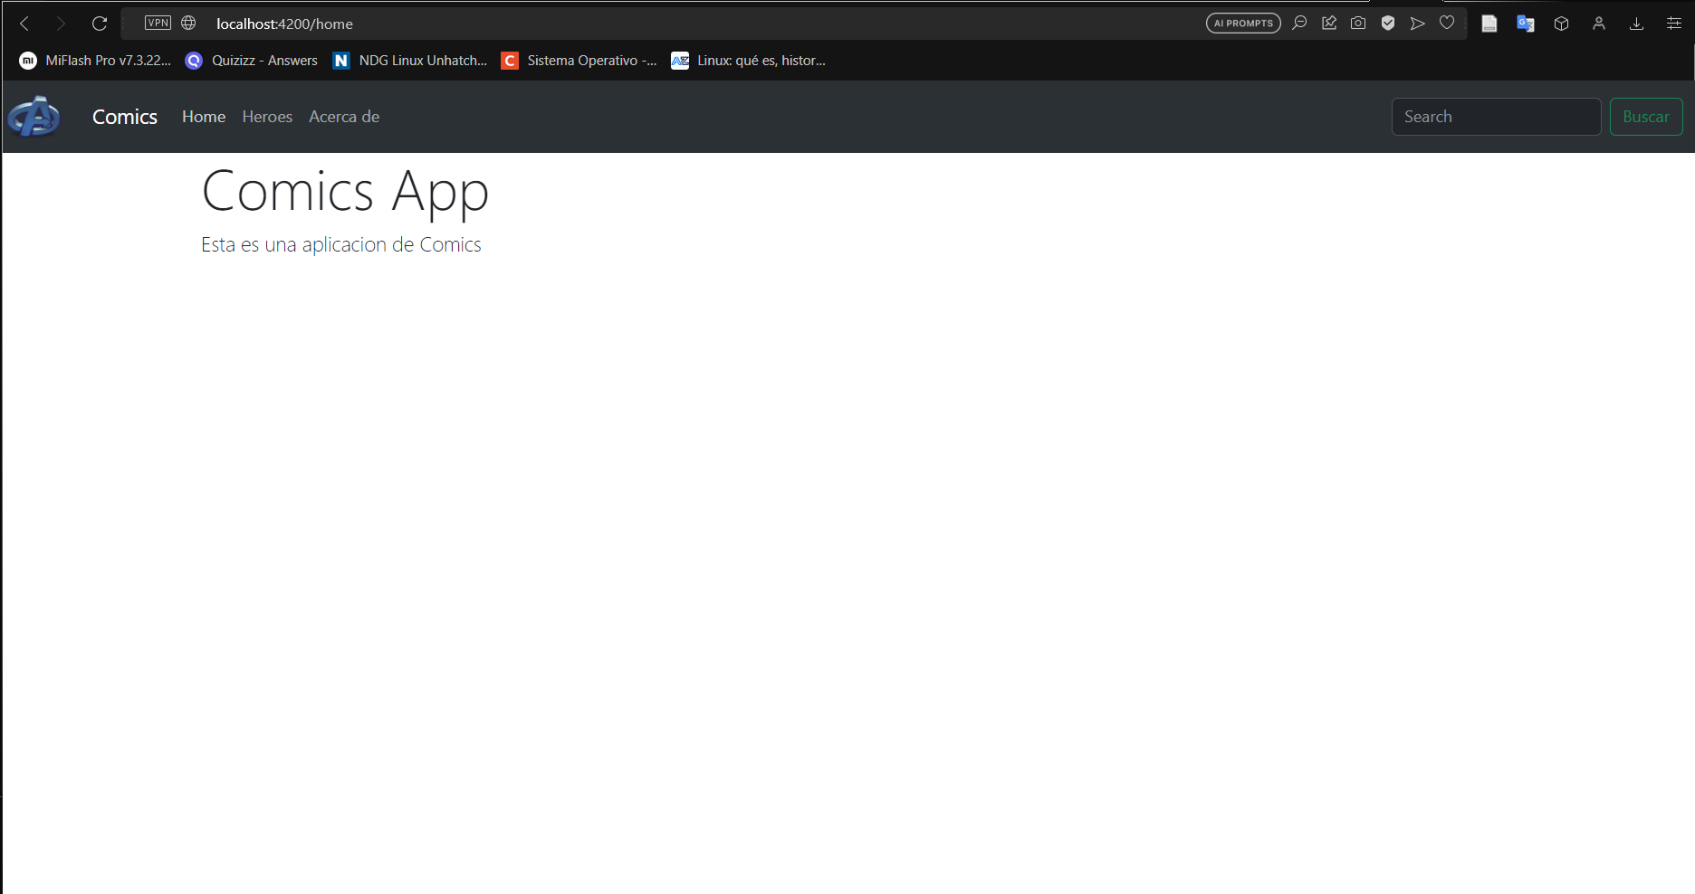

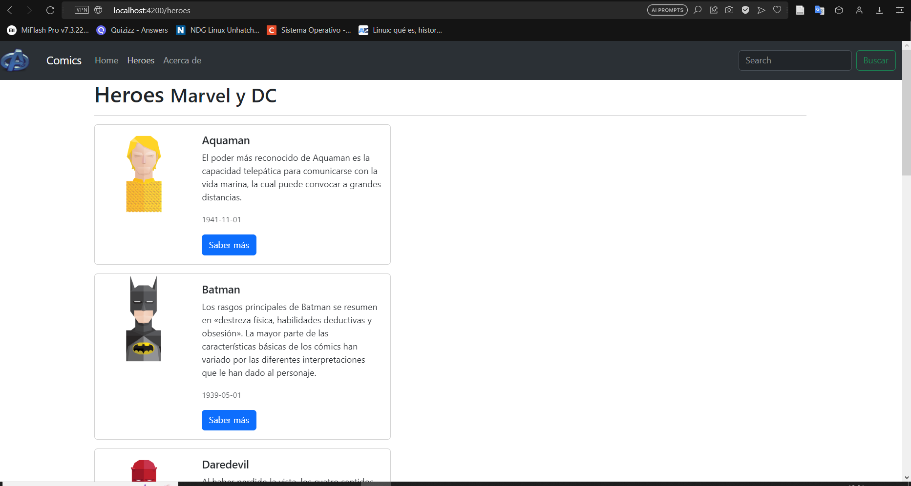

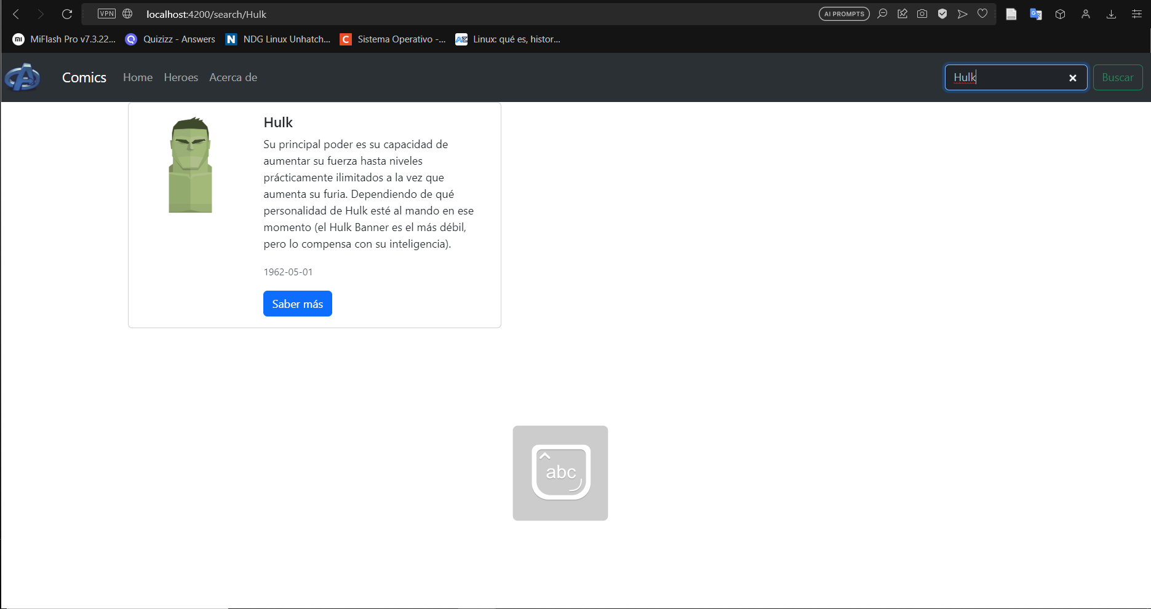

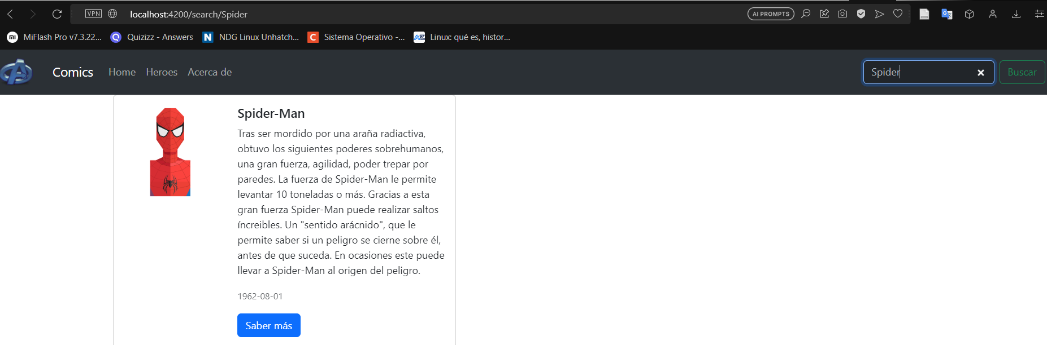

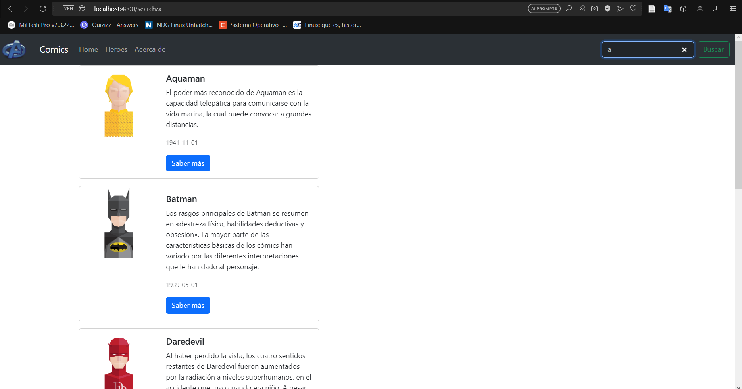

**CÓDIGO:**

**HTML:**

import **{** NgModule **}** **from** '@angular/core'**;**

import **{** RouterModule**,** Routes **}** **from** '@angular/router'**;**

import **{** NavbarComponent **}** **from** './Components/shared/navbar/navbar.component'**;**

import **{** HomeComponent **}** **from** './Components/home/home.component'**;**

import **{** AboutComponent **}** **from** './Components/about/about.component'**;**

import **{** HeroesComponent **}** **from** './Components/heroes/heroes.component'**;**

import **{** HeroeComponent **}** **from** './Components/heroe/heroe.component'**;**

import **{** SearchComponent **}** **from** './Components/search/search.component'**;**

**//**Importar Servicios

**//**Componentes Propios

const routes**:** Routes **=** **[**

**{path:** 'home'**,** component**:** HomeComponent**},**

**{path:** 'navbar'**,** component**:** NavbarComponent**},**

**{path:** 'about'**,** component**:** AboutComponent**},**

**{path:** 'heroes'**,** component**:** HeroesComponent**},**

**{path:** 'heroe/:id'**,** component**:** HeroeComponent**},**

**{path:** 'search/:dato'**,** component**:** SearchComponent**},**

**{path:** '**'**,** pathMatch**:** 'full'**,** redirectTo**:**'home'**}**

**];**

@NgModule**({**

imports**:** **[**RouterModule**.**forRoot**(**routes**)],**

exports**:** **[**RouterModule**]**

**})**

export **class** AppRoutingModule **{** **}**

**<**nav **class=**"navbar bg-dark9 navbar-expand-lg bg-body-tertiary" **data-**bs**-**theme**=**"dark"**>**

**<**a **class=**"navbar-brand"**>**

**<**img src**=**"assets/favicon.ico" alt**=**"Comics" width**=**"60" height**=**"45"**>**

**</**a**>**

**<**div **class=**"container-fluid"**>**

**<**a **class=**"navbar-brand" href**=**"#"**>**Comics**</**a**>**

**<**button **class=**"navbar-toggler" **type=**"button" **data-**bs**-**toggle**=**"collapse" **data-**bs**-**target**=**"#navbarSupportedContent" aria**-**controls**=**"navbarSupportedContent" aria**-**expanded**=**"false" aria**-**label**=**"Toggle navigation"**>**

**<**span **class=**"navbar-toggler-icon"**></**span**>**

**</**button**>**

**<**div **class=**"collapse navbar-collapse" id**=**"navbarSupportedContent"**>**

**<**ul **class=**"navbar-nav me-auto mb-2 mb-lg-0"**>**

**<**li **class=**"nav-item"**>**

**<**a **class=**"nav-link" aria**-current=**"page" **[**routerLink**]=**"['home']"**>**Home**</**a**>**

**</**li**>**

**<**li **class=**"nav-item"**>**

**<**a **class=**"nav-link" **[**routerLink**]=**"['heroes']" **>**Heroes**</**a**>**

**</**li**>**

**<**li **class=**"nav-item"**>**

**<**a **class=**"nav-link" **[**routerLink**]=**"['about']"**>**Acerca de**</**a**>**

**</**li**>**

**</**ul**>**

**<**form **class=**"d-flex" role**=**"search"**>**

**<input** #DatoB **class=**"form-control me-2" **type=**"search" placeholder**=**"Search" aria**-**label**=**"Search"**>**

**<**button **class=**"btn btn-outline-success" **type=**"submit" **(**click**)=**"buscarH(DatoB.value)"**>**Buscar**</**button**>**

**</**form**>**

**</**div**>**

**</**div**>**

**</**nav**>**

**<**div **class=**"col animated fadeIn fast" **\***ngFor**=**"let heroe of heroes; let i=index"**>**

**<**div **class=**"animated fadeIn fast card mb-3" style**=**"max-width: 540px;"**>**

**<**div **class=**"row g-0"**>**

**<**div **class=**"col-md-4"**>**

**<**img **[**src**]=**"heroe.img" **class=**"img-fluid rounded-start" **[**alt**]=**"heroe.nombre"**>**

**</**div**>**

**<**div **class=**"col-md-8"**>**

**<**div **class=**"card-body"**>**

**<**h5 **class=**"card-title"**>{{**heroe**.**nombre**}}</**h5**>**

**<**p **class=**"card-text"**>{{**heroe**.**bio**}}</**p**>**

**<**p **class=**"card-text"**><**small **class=**"text-body-secondary"**>{{**heroe**.**aparicion**}}</**small**></**p**>**

**<**button **(**click**)=**"verHeroe(i)" **type=**"button" **class=**"btn btn-primary"**>**Saber más**</**button**>**

**</**div**>**

**</**div**>**

**</**div**>**

**</**div**>**

**</**div**>**

import **{** Component**,** OnInit **}** **from** '@angular/core'**;**

import **{** ActivatedRoute **}** **from** '@angular/router'**;**

import **{** HeroesService **}** **from** 'src/app/services/heroes.service'**;**

import **{** Router **}** **from** '@angular/router'**;**

@Component**({**

selector**:** 'app-search'**,**

templateUrl**:** './search.component.html'**,**

**})**

export **class** SearchComponent implements OnInit **{**

heroes**:any[]** **=** **[]**

dato**:**string **=** ''**;**

constructor**(private** activatedRoute**:**ActivatedRoute**,** **private** _heroesService**:**HeroesService**,** **private** router**:** Router**)** **{}**

ngOnInit**():** void **{**

this**.**activatedRoute**.**params**.**subscribe**(**params **=>** **{**

this**.**dato **=** params **[**'dato'**];**

this**.**heroes **=** this**.**_heroesService**.**buscarH**(**params **[**'dato'**]);**

console**.log(**this**.**heroes**);**

**});**

**}**

verHeroe**(**idx**:** number**){**

console**.log(**idx**);**

this**.**router**.**navigate**([**'/heroe'**,** idx**]);**

**}**

**}**

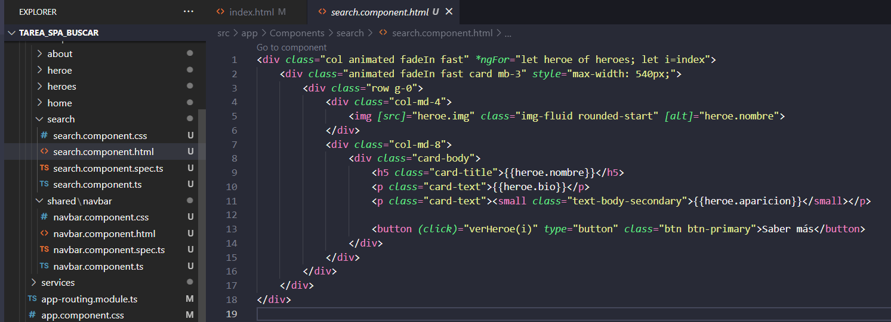

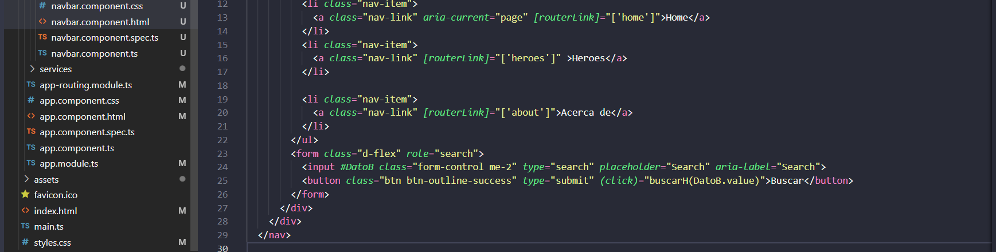

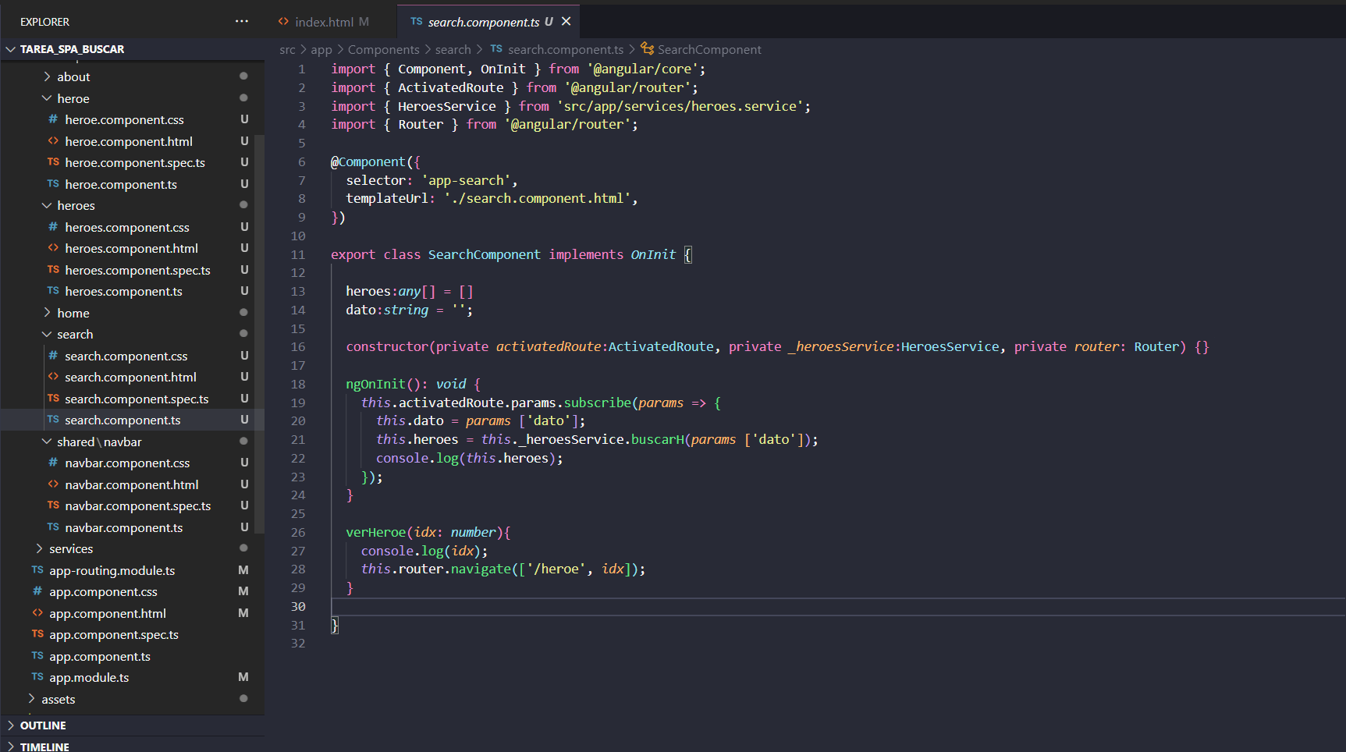

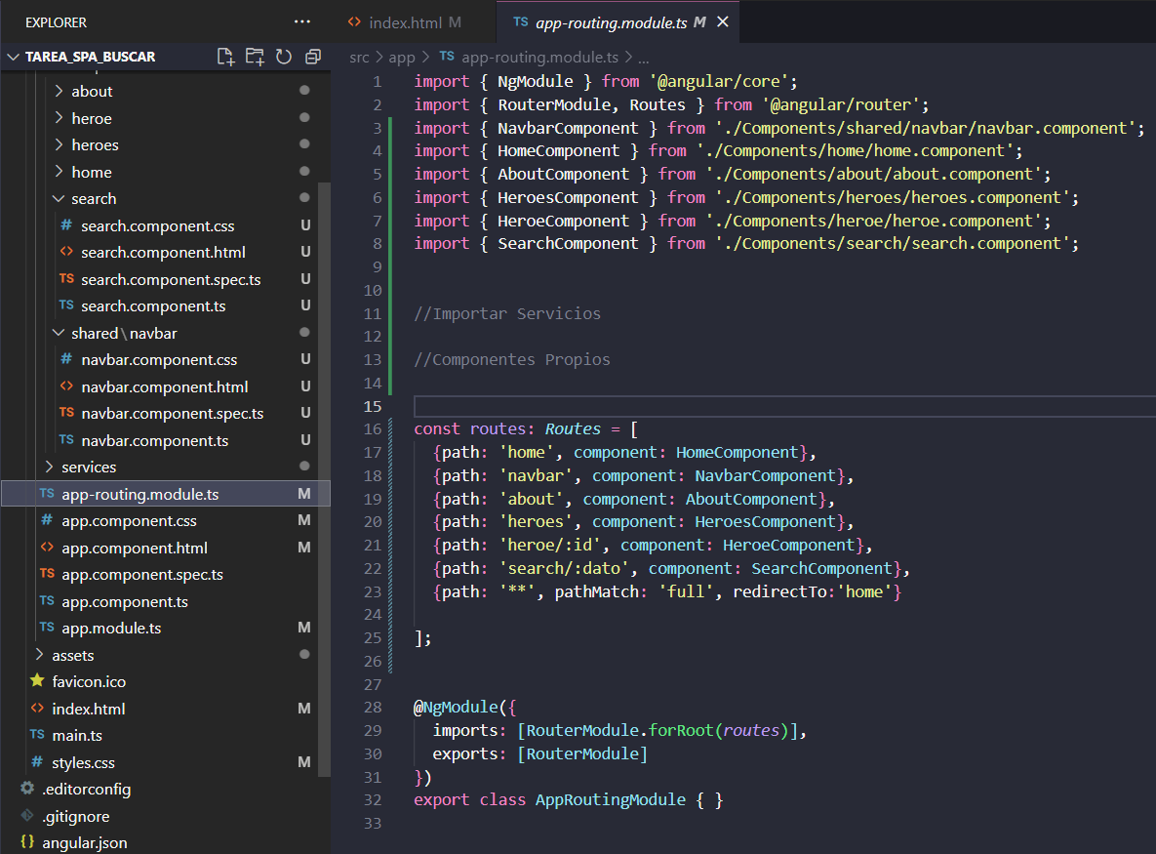

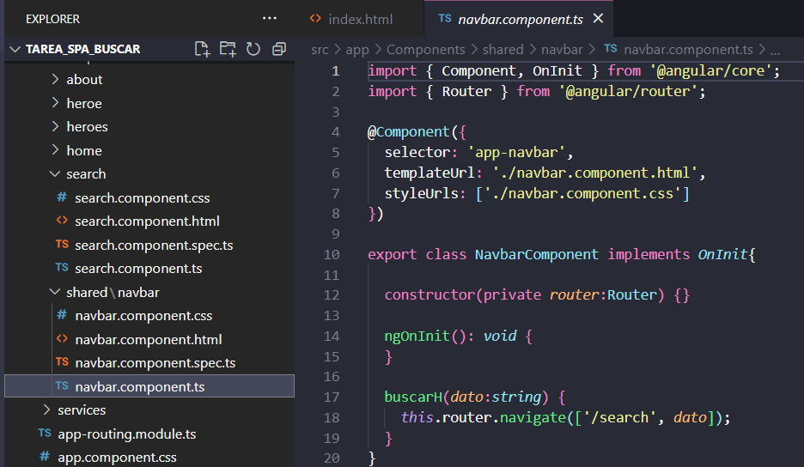

**Link de GitHub:**

<https://github.com/ElkinMorocho/SPA_Buscador>

